Projecte Final de Cicle

MercaLlistes



Alumne: Rubén Altur Bononad
DNI: 20945286Z
Tutor Individual: Joan Gerard Camarena Estruch
Tutor del grup: José Alfredo Murcia Andres

Dades del Projecte

Dades de l’alumne
Nom i cognoms | Rubén Altur Bononad
NIF/NIE | 10014033
Curs i CF | 2n DAM

Dades del projecte
Títol del projecte | MercaLlistes
Nom del tutor individual | Joan Gerard Camarena Estruch
Nom del tutor del grup | José Alfredo Murcia Andres
Resum | MercaLlistes és una aplicació basada en Flutter per al frontend i amb una base de dades a Firebase per a emmagatzemar les dades de llistes de la compra separades per supermercats per a facilitar la gestió de les compres
Abstract | MercaLlistes is an aplication based on Flutter for the frontend and it uses a database in Firebase for saving and managing the data of different shopping lists separated by supermarkets to help in the management of the purchase of goods
Mòduls implicats | - Accés a Dades  - Programació multimèdia i dispositius mòbils  - Programació de Serveis i Processos  - Disseny d’Interficies
Data de presentació

Índex

1. Introducció del project. 4
1.1 Descripció i tipus de projecte 4
1.2 Objectius 4
1.3 Orientacions per al desenvolupament i recursos 4
2. Disseny de la solució 6
2.1 Diagrama de comportament 6
2.2 Persistència: Diagrames Entitat-Relació. Pas a taules. 8
2.3 Planificació temporal i pressupost 8
3. Desenvolupament de la solució 9

1. Introducció del projecte

1.1 Descripció i tipus de projecte

MercaLlistes és una aplicació per a Android i per a escriptori, amb l’objectiu de tindre una forma d’organitzar les diferents llistes de la compra al hora d’anar a fer la compra als supermercats. Aquesta informació esta emmagatzemada a una base de dades a Firebase i es pot interactuar amb ella mitjançant la interfície d’usuari feta amb Flutter.

Aquesta idea va ser proposada per el meu tutor de grup José Alfredo i a la que vaig accedir després de preguntar-li a varios coneguts com s’organitzen al hora d’anar a fer compres mitjanes i grans als supermercats.

1.2 Objectiu

El principal objectiu de l’aplicació és facilitar l’organització dels usuaris quan siga l’hora d’anar a comprar béns, i fer-ho d’una forma fàcil i atractiva per al usuari.

1.3 Orientacions per al desenvolupament i recursos

Les tecnologies i ferramentes que he utilitzat al llarg del projecte estan enumerades al següent llistat:

- VisualStudio Code: El meu IDE predeterminat per a desenvolupar aplicacions per la seua facilitat al hora de administrar extensions i llenguatges, en ell també he fet els testos a l’aplicació.


- Github: El repositori on he anat guardant el progres de l’aplicació i m’ha habilitat el poder treballar amb diferents dispositius simultàniament.


- Firebase: La plataforma en el núvol en la que he guardat la meua base de dades. Aquesta plataforma treballa amb col·leccions de forma pareguda a la que es gasta en els JSON, he triat aquesta perqué es molt facil d’entendre i de utilitzar i perqué al estar desenvolupada per Google tenia connexió directa amb la tecnologia que he gastat per al frontend.


- Flutter: Finalment he triat Flutter per al frontend per 2 motius: És un framework amb el que estic familiaritzat al haber estat gastant-lo durant tot el segon trimestre al modul de PMDM i perqué, com bé he dit al punt anterior, está desenvolupat per Google el qual facilita molt la connexió amb la base de dades a Firebase.

2. Disseny de la solució

2.1 Diagrama de comportament

MercaLlistes está basada amb el següent esquema en ment:

- Les vistes de Log in i de registre, son les primeres vistes que apareixen quan entres a l’aplicació per primera volta, en aquestes pots fer in log in a la app o registrar-te, pots fer-ho amb usuari i contrasenya o bé amb un compter de google.
- La vista HOME en la que apareixen els diferents supermercats que hi han guardats a l’aplicació amb el corresponent logo i el número de llistes de la compre que hi han per acabar.
- La vista de selecció de llista ón s’accedeix despres de clicar a un dels supermercats, a aquesta vista s’observen les diferents llistes emmagatzemades a eixe supermercat, es pot vore també quants productes li queden per comprar, a quina data es van crear i quin nom li ha donat l’usuari. En aquesta vista es pot observar un botó que obri un formulari per a crear una llista nova a la que se li assigna un nom, una data i els diferents productes que es van a comprar.
- La vista de productes que apareix al clicar en la llista corresponent, en aquesta pantalla es poden vore els diferents productes que estan a la llistaI i la quantitat d’aquests, també s’observarà si el producte està comprat o no perqué aquest estarà tachat despres de clicar en ell. En aquesta vista, igual que al anterior, també apareixerà un botó per a poder afegir productes en cas de haberse-li oblidat al usuari.

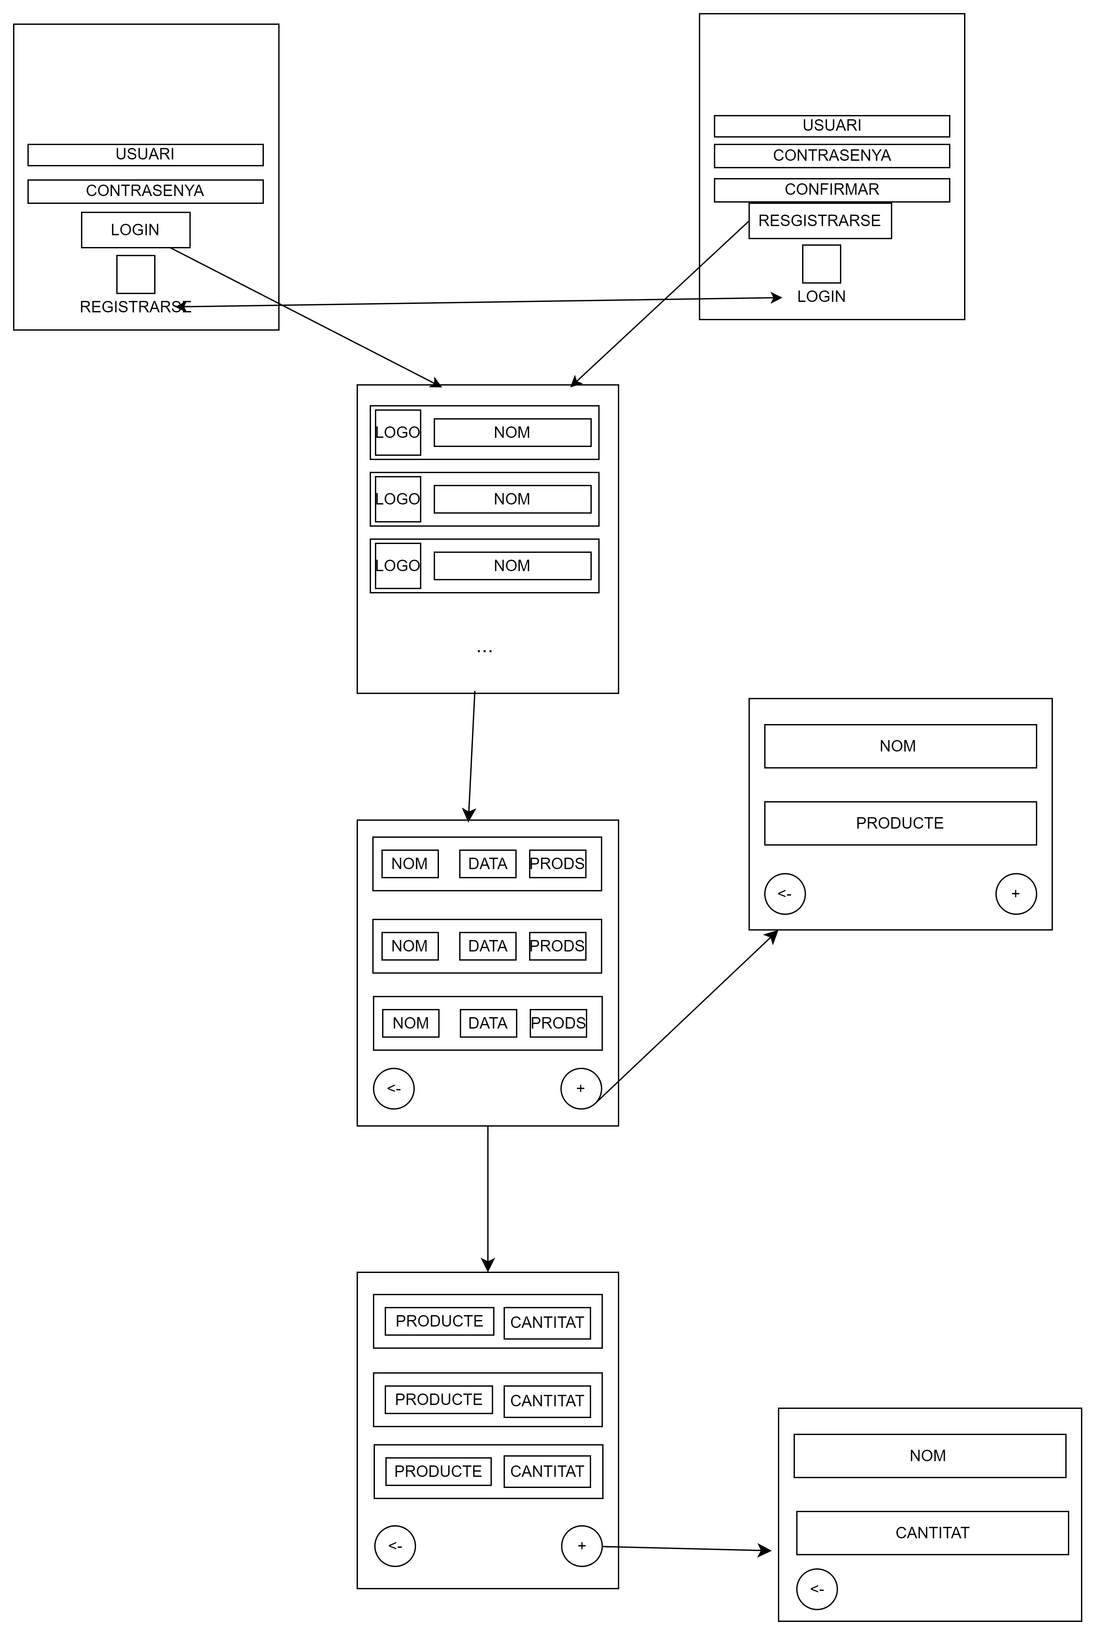

2.2 Persistència: Diagrames Entitat-Relació. Pas a taules.

Al utilitzar Firebase que és una base de dades noSQL i de la forma en la que estan guardades les dades sols hi ha col·lecció en la que s’almacenen tots els documents que guarden les llistes. La col·lecció té la següent estructura:

{
"id": 1,
"nom": " ",
"supermercat": " "
"comprada": false,
"data": " ",
"usuari": " ",
"items": [
{
"comprat": false,
"nom": " ",
"cantitat": " "
}
],
}
2.3 Planificació temporal
Per al projecte he treballat sense tindre objectius marcats o tasques, he funcionant avançant poc a poc cada dia despres de les FCTs, el ordre ha sigut primer pensar i formular la estructura de dades i crear-la a Firebase, despres fer un frontend en base aquesta i finalment fer una documentació del projecte mitjançant la memoria.

3 Desenvolupament de la solució
3.1 FLUTTER

Aci podem observar l’extructura de l’aplicació de flutter, dins de la carpeta lib està tot el codi, separat per carpetes segons quina classe de component siga, a banda també estan les carpetes de android i web per a poder executar l’aplicació en eixes plataformes
